پێنگاڤێن بکارئینانێ:
١- https://ecosia.co/UOZ وی لینکی کلیک بکە
لینکێ ل سەری دیار بکاردهێت بۆ دانڵودکرنا پڕۆگرامی ل سەر موبایلێ
٢- وی ئایکونێ کەسک کلیک بکە و وەك (extension) زێدە بکە ل گووگل کرۆم یان هەر براوسەرەک تو بکاردئینی.. یا گەلەک گرنگ ئەوە تو لینکی بکاربینی، دا کۆ دەما تو ئێکۆسیایێ بکاردئینی دارچاندن بو ناڤێ زانکۆیا زاخو بێتە هژمارتن.
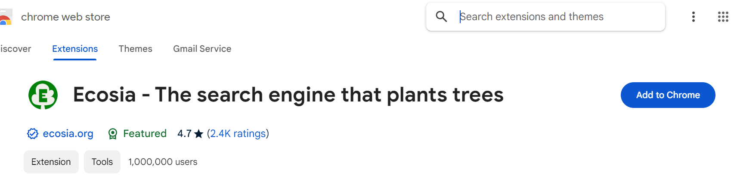

٣- تو دێ جهێ لێ گەریانێ هوسا بینی ژ نۆکە پێڤە.